Муниципальное бюджетное учреждение дополнительного образования спортивная школа № 2 муниципального образования «Город Донецк»

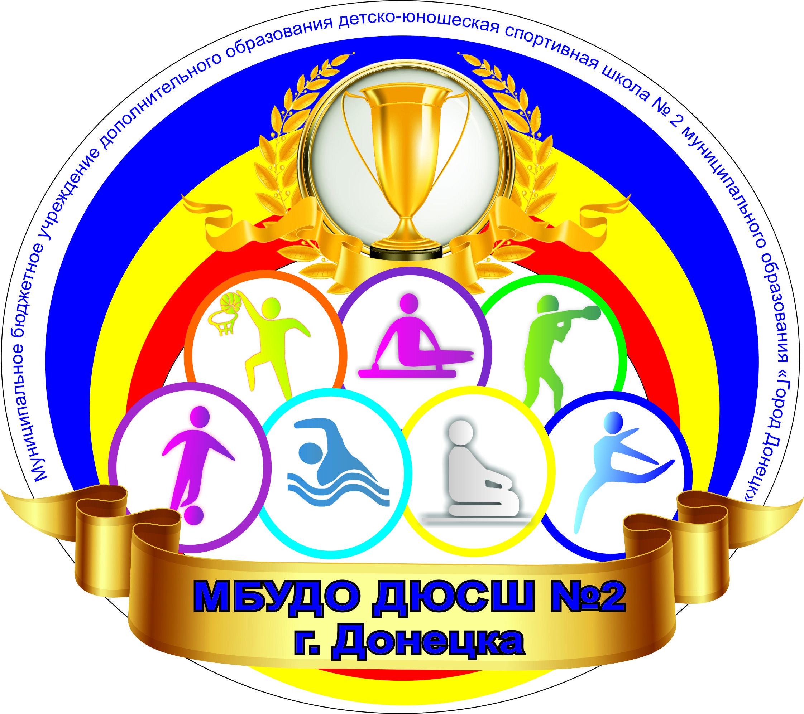

**ПЛАН**

**спортивно-массовых мероприятий в рамках**

**Года Защитника Отечества на 2025г.**

|  |  |  |  |  |  |  |  |
| --- | --- | --- | --- | --- | --- | --- | --- |
| № | Мероприятие | Дата проведения | Вид спорта | | Место проведение | | Ответственный |
| **Спортивно-массовые мероприятия в рамках оборонно-массовой и военно-патриотической работы посвященные Дню Защитника отечества**  **в рамках Года Защитника Отечества**  **Февраль-март** | | | | | | | |
| 1 | Спортивно-массовые мероприятия, мастер-классы для родителей «Спорт-залог здоровья» с детьми дошкольного возраста и их родителями посвященные «Дню защитника отечества» в рамках Года Защитника Отечества | **Февраль** | Спортивная гимнастика | | на базе МБДОУ | | Тренеры-преподаватели |
| 2 | Соревнования по ОФП среди обучающихся отделения БОКСА, посвященные «Дню защитника отечества» в рамках Года Защитника Отечества | **Февраль** | БОКС | | МБУДО СШ№2 г.Донецка | | Старший тренер-преподаватель Главный судья соревнований |
| 3 | Первенство МБУДО СШ №2 г.Донецка по спортивной гимнастике «Весенние ласточки», посвященное Году Защитника Отечества | **Март** | Спортивная гимнастика | | МБУДО СШ№2 г.Донецка | | Старший тренер-преподаватель Главный судья соревнований |
|  |  |  |  | |  | |  |
| **Физкультурно-спортивные, Он-лайн** **мероприятия в рамках оборонно-массовой и военно-патриотической работы посвященные Дню Защитника отечества**  **в рамках Года Защитника Отечества**  **Февраль-март** | | | | | | | |
|  | Литературная страничка, посвященная Освобождению от немецко-фашистских захватчиков - станицы Гундоровской (15 февраля 1943 года),  - города Ростова-на-Дону (14 февраля 1943г.)  - территории Ростовской области (30 августа 1943 г.) посвященная «Дню защитника отечества» в рамках Года Защитника Отечества | Март | Спортивная гимнастика  Виды спорта | | МБУДО СШ№2 г.Донецка | | Старшие тренеры-преподаватели отделений по видам спорта, концертмейстер Тимиручива Л.А. |
|  | Гиревой турнир «Юный богатырь» между воспитанниками отделения бокса и дзюдо посвященный «Дню защитника отечества» в рамках Года Защитника Отечества | Март | Отделения бокса и дзюдо | | МБУДО СШ№2 г.Донецка | | Старшие тренеры-преподаватели отделения бокса и дзюдо |
|  | - Просмотр художественных фильмов о ВОВ 1941-1945гг.;  Конкурс рисунка « Спортивная открытка для защитника отечества» в рамках Года Защитника Отечества | Март | Виды спорта | | МБУДО СШ№2 г.Донецка | | Старшие тренеры-преподаватели |
|  | Показательные выступления, мастер-классы обучающихся отделений по видам спорта для учащихся МБОУ СОШ, воспитанников МБДОУ посвященные «Дню защитника отечества» в рамках Года Защитника Отечества | Февраль-март | Виды спорта | | На базе МБОУ СОШ, МБДОУ | | Старшие тренеры-преподаватели |
| **Спортивно-массовые мероприятия, посвященные 80-летию Победы в ВОВ 1941-1945г. с обучающимися МБОУ СОШ и МБУДО СШ №2 г.Донецка**  **Апрель-май** | | | | | | | |
| 1 | Спортивно-патриотические мероприятия с детьми дошкольного возраста «День здоровья», «Волшебное колесо» посвященные 80-летию Победы в ВОВ 1941-1945г. в рамках Года Защитника Отечества | Апрель | Спортивная гимнастика | На базе МБДОУ детский сад № 7,8,9,10,11, 14 | | Тренеры-преподаватели | |
| 2 | Первенство МБУДО СШ №2 г.Донецка по спортивной гимнастике «Юные таланты», посвященные 80-летию Победы в ВОВ 1941-1945г. в рамках Года Защитника Отечества | Май | Спортивная гимнастика | МБУДО СШ№2 г.Донецка | | Старший тренер-преподаватель Главный судья соревнований | |
| 3 | Турнир по баскетболу между обучающимися отделения бокса и дзюдо, посвященный 80-летию Победы в ВОВ 1941-1945г. в рамках Года Защитника Отечества | Май | Отделение бокса и дзюдо | МБУДО СШ№2 г.Донецка | | Старшие тренеры-преподаватели отделения бокса и дзюдо | |
| 4 | Подвижная игра «Перестрелка» между отделением плавания и баскетбола посвященная 80-летию Победы в ВОВ 1941-1945г. в рамках Года Защитника Отечества | Май | отделения плавания баскетбола | МБУДО СШ№2 г.Донецка | | Старшие тренеры-преподаватели отделения плавания  Шульц О.А., баскетбола Васильченко О.А. | |
| 5 | Мастер-класс от выпускников отделений по видам спорта посвященный 80-летию Победы в ВОВ 1941-1945г. в рамках Года Защитника Отечества | Май | Виды спорта | МБУДО СШ№2 г.Донецка | | Старшие тренеры-преподаватели по видам спорта | |
| 6 | Встреча с участниками СВО и других военный операций посвященная 80-летию Победы в ВОВ 1941-1945г. в рамках Года Защитника Отечества | Май | Виды спорта | МБУДО СШ№2 г.Донецка | | Старшие тренеры-преподаватели по видам спорта | |
| **Спортивно-массовые мероприятия в период школьных каникул с обучающимися МБОУ СОШ и МБУДО СШ №2 г.Донецка**  **Май-июнь** | | | | | | | |
| 1 | Открытое первенство МБУДО СШ №2 г.Донецка по плаванию среди девочек и мальчиков, посвященные Дню защиты детей в рамках Года Защитника Отечества | Май | Плавание | МБУДО СШ№2 г.Донецка | | Старший тренер-преподаватель Главный судья соревнований  Шульц О.А. | |
| 2 | Викторина «Лето красное – лето безопасное» посвященные Дню защиты детей в рамках Года Защитника Отечества | Июнь | Виды спорта | МБУДО СШ№2 г.Донецка | | Старшие тренеры-преподаватели по видам спорта | |
| 3 | Открытый турнир по боксу посвященный Дню защиты детей в рамках Года Защитника Отечества | Июнь | Бокс | МБУДО СШ№2 г.Донецка | | Старший тренер-преподаватель Главный судья соревнований  Козлов Е.А. | |
| 4 | Мастер –классы по видам спорта посвященные Дню защиты детей в рамках Года Защитника Отечества | 1 июня | Виды спорта | МБУДО СШ№2 г.Донецка | | Старшие тренеры-преподаватели по видам спорта | |
| 5 | Блиц - турнир по мини-футболу с привлечением детей жилого комплекса, посвященный Дню защиты детей в рамках Года Защитника Отечества. | Июнь | Футбол | Спортивная площадка МБОУ гимназия №12 | | тренер-преподаватель Лесык Б.В. | |
| 6 | Соревнования на первенство МБУДО СШ №2 г.Донецка по дзюдо посвященные Дню защиты детей в рамках Года Защитника Отечества | Июнь | Дзюдо | МБУДО СШ№2 г.Донецка | | Старший тренер-преподаватель Степанов В.В. Главный судья соревнований | |
| 7 | Праздник футбольного мастерства в рамках Года Защитника Отечества | Июнь | Футбол | Стадион | | Старший тренер-преподаватель Уваров В.А.  тренер-преподаватель Лесык Б.В. | |
| 8 | Спортивные праздники, мастер классы, показательные выступления посвященные Дню Города(70лет) в рамках Года Защитника Отечества | Август | Виды спорта | МБУДО СШ№2 г.Донецка | | Старшие тренеры-преподаватели по видам спорта | |
| **Спортивно-массовые мероприятия, посвященные Дню Солидарности в борьбе с терроризмом «Сорт против террора» в рамках Года Защитника Отечества** | | | | | | | |
| 1 | «Веселые старты на воде» среди девочек и мальчиков отделения плавания, посвященные Дню Солидарности в борьбе с терроризмом «Сорт против террора» в рамках Года Защитника Отечества | Сентябрь | Плавание | МБУДО СШ№2 г.Донецка | | Старший тренер-преподаватель Главный судья соревнований  Шульц О.А. | |
| **Спортивно-массовые мероприятия, посвященные «Дню народного единства»**  **в рамках Года Защитника Отечества**  **Октябрь-ноябрь** | | | | | | | |
| 1 | Подвижная игра «Перестрелка» между отделением плавания и баскетбола посвященная «Дню народного единства» в рамках Года Защитника Отечества | Октябрь | Баскетбол Плавание | МБУДО СШ№2 г.Донецка | | Старшие тренеры-преподаватели отделения плавания  Шульц О.А., баскетбола Васильченко О.А. | |
| 2 | Спортивный праздник, посвященный Всероссийскому Дню гимнастики приуроченный Году Защитника Отечества | Октябрь | Гимнастика | МБУДО СШ№2 г.Донецка | | Старший тренер-преподаватель Титаренко Е.В. концертмейстер Тимиручива Л.А. | |
| 3 | Матчевая встреча по боксу посвященная «Дню народного единства» в рамках Года Защитника Отечества | Ноябрь | Бокс | МБУДО СШ№2 г.Донецка | | Старший тренер-преподаватель Главный судья соревнований  Козлов Е.А. | |
| 4 | Спортивный праздник, приуроченный Всероссийской акции «Зарядка с чемпионом» в рамках Года Защитника Отечества | Октябрь-ноябрь | Виды спорта | МБУДО СШ№2 г.Донецка | | Старшие тренеры-преподаватели отделений по видам спорта | |

Директор МБУДО СШ №2 г.Донецка _________________(Колтовскова О.И.)

м.п.